Hnefatafl
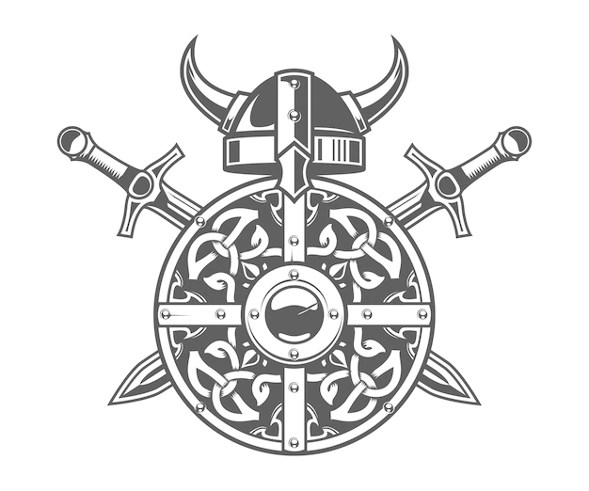
La mesa del rey
El ajedrez vikingo
(cultura escandinava)
En este juego hay un solo Rey (R) con un puñado de Aliados(A) contra un número mayor de Enemigos (E), en este caso el rey debe escapar de sus enemigos. Pero el verdadero desafió es atraparlo ya que el rey tiene una probabilidad del 90% de escapar, al atraparlo es la verdadera victoria. Los jugadores se turnarán para ser el rey. La partida termina cuando el rey escape o sea atrapado.
- Todas las piezas se mueven en vertical y horizontal todos los espacios que allá disponible sin saltar piezas (como la torre en el ajedrez). Pero solo el rey se puede colocar en las zonas azules del tablero. (ninguna otra pieza tiene permitido tocar las 5 zonas azules)
- Para comer piezas es usado el método llamado CUSTODIA es decir que la pieza a comer debe ser rodeada por los lados. A >> E A. A E A
La pieza del Enemigo (E) fue comida. También se pueden usar las esquinas azules como pieza para comer. E>>> A [ ]. E A [ ].
En el segundo ejemplo la pieza del Aliado (A) fue comida.
- OSADÍA: cuando una pieza se pone en el medio de dos enemigos apropósito estos NO pueden comerla hasta desarmar la osadía.
- El Rey (R) gana cuando llega a una de las 4 esquinas azules del tablero. el rey no se puede acercar a comer piezas,
pero los Aliados (A) si se puede acercar a comer a un Enemigo (E).
A >>> E R. A E R. (Enemigo comido)
R >>> E A. R E A. (no se puede)
- Para atrapar al rey tiene que estar rodeado por los 4 lados.
E -----------
E R E también por 3 enemigos y una pared del tablero E R E
E E
- Este juego tiene muchas reglas diferentes dependiendo la cantidad de piezas. por qué tiene 3 tamaños de tableros con más y menos fichas, esta es la intermedia. De 1 rey 8 aliados y 16 enemigos.

